UNIVERSIDADE PAULISTA
ANÁLISE E DESENVOLVIMENTO DE SISTEMAS

Alan Costa Rosa
Daniel Richard de Ponte Dias
Eliézer Henrique Fernandes dos Santos
Lucas Augusto dos Santos
Pedro Henrique S. Da Silveira

Sistema de gerenciamento
Sistema de controle de estoque

CAMPINAS
2018
UNIVERSIDADE PAULISTA

Alan Costa Rosa – D24EFA1
Daniel Richard de Ponte Dias – D42AJD8
Eliézer Henrique Fernandes dos Santos – D440BC9
Lucas Augusto dos Santos – D416BF5
Pedro Henrique S. Da Silveira – D36DBF2

Sistema de gerenciamento
Sistema de controle de estoque

Trabalho de Conclusão de Curso apresentado ao curso Análise e Desenvolvimento de Sistemas, da Universidade Paulista UNIP, como requisito para a obtenção do título de Analista.

Orientador: Prof. Carlos Eduardo.

CAMPINAS
2018
UNIVERSIDADE PAULISTA

Alan Costa Rosa – D24EFA1
Daniel Richard de Ponte Dias – D42AJD8
Eliézer Henrique Fernandes dos Santos – D440BC9
Lucas Augusto dos Santos – D416BF5
Pedro Henrique S. Da Silveira – D36DBF2
Sistema de gerenciamento
Sistema de controle de estoque

Trabalho de conclusão de curso à Universidade Paulista UNIP, com o objetivo de desenvolver um programa que auxilia na gerência de uma loja de manutenção de impressoras.

BANCA EXAMINADORA
____________________________________
Prof. Ricardo Raschiatore
____________________________________
Prof. Ernesto Rischioto
____________________________________
Prof. Nome do Professor
____________________________________
Prof. Nome do Professor
____________________________________
Prof. Nome do Professor
CAMPINAS
2018

RESUMO

Após realizada a documentação do projeto foi iniciado a programação, para desenvolver um software de qualidade nos padrões MVC e DAO que irá ser construído em três plataformas distintas, sendo elas Console(C#), WEB(ASPX) e Android(Java). O software terá a finalidade de auxiliar no gerenciamento de uma loja de manutenção de impressoras.
Palavras-chaves: Diagrama. Programação. MVC. DAO. C#. Android. Java. Web.

ABSTRACT
After carrying out the project documentation, programming was initiated to develop quality software in the MVC and DAO standards that will be built on three distinct platforms, including Desktop (C#), WEB (ASPX) and Android (Java). The software will have the purpose of assisting in the management of a printer maintenance store.
Key words: Diagram. Programming. MVC. DAO. C#. Android. Java. Web.

LISTA DE ILUSTRAÇÕES

Figura 1 – Sistema AgoraOS: Tela de cadastro de Cliente 17
Figura 2 – SHOficina: Tela de inclusão de ordem de serviço 18
Figura 3 – Diagrama de Caso de Uso – Console: Negócio 22
Figura 4 – Diagrama de Caso de Uso – Console: Acesso 23
Figura 5 – Diagrama de Caso de Uso – Console: Serviço 24
Figura 6 – Diagrama de Caso de Uso – Console: Orçamento 25
Figura 7 – Diagrama de Atividade – Console: Cadastro 26
Figura 8 – Diagrama de Atividade – Console: Serviço 27
Figura 9 – Diagrama de Atividade – Console: Orçamento 28
Figura 10 – Diagrama de Classe – Console 29
Figura 11 – Diagrama Hierárquico Funcional – Console 30
Figura 12 – Tela do sistema das Lojas Americanas 32
Figura 13 – Tela do sistema da Kabum 33
Figura 14 – Tela de Login da loja Submarino 34
Figura 15 – Diagrama de Caso de Uso – WEB: Negócio 38
Figura 16 – Diagrama de Caso de Uso – WEB: Acesso 39
Figura 17 – Diagrama de Caso de Uso – WEB: Produtos 40
Figura 18 – Diagrama de Caso de Uso – WEB: Ordem de Serviço 41
Figura 19 – Diagrama de Atividade – WEB: Acesso 42
Figura 20 – Diagrama de Atividade – WEB: Produtos 43
Figura 21 – Diagrama de Atividade – WEB: Ordem de Serviço 44
Figura 22 – Diagrama de Classe – WEB 45
Figura 23 – Diagrama Hierárquico Funcional – WEB 46
Figura 24 – Tela de status do serviço 48
Figura 25 – Tela de Login 48
Figura 26 – Mapa do Aplicativo 49
Figura 27 – Diagrama de Caso de Uso – Mobile: Negócio 53
Figura 28 – Diagrama de Caso de Uso – Mobile: Acesso 54
Figura 29 – Diagrama de Caso de Uso – Mobile: Orçamento 55
Figura 30 – Diagrama de Caso de Uso – Mobile: Serviço 56
Figura 31 – Diagrama de Atividade – Mobile: Acesso 57
Figura 32 – Diagrama de Atividade – Mobile: Boleto 58
Figura 33 – Diagrama de Atividade – Mobile: Serviço 59
Figura 34 – Diagrama de Classe – Mobile 60
Figura 35 – Diagrama Hierárquico Funcional – Mobile 61
Figura 36 – Diagrama de Componentes (Software) 62
Figura 37 – Diagrama de Componentes (Projetos) 63
Figura 38 – Diagrama de Execução 64

LISTA DE TABELAS

Tabela 1 – Requisitos Funcionais (Console) 16
Tabela 2 – Requisitos Não Funcionais (Console) 17
Tabela 3 – Prototipação Requisitos Funcionais (Console) 19
Tabela 4 – Prototipação Requisitos Funcionais (Console) 19
Tabela 5 – Prototipação Requisitos Não Funcionais (Console) 20
Tabela 6 – Prototipação Requisitos Não Funcionais (Console) 20
Tabela 7 – Prototipação Regra de Negócio (Console) 21
Tabela 8 – Requisitos Funcionais (WEB) 31
Tabela 9 – Requisitos Não Funcionais (WEB) 32
Tabela 10 – Prototipação Requisitos Funcionais (WEB) 35
Tabela 11 – Prototipação Requisitos Funcionais (WEB) 36
Tabela 12 – Prototipação Requisitos Não Funcionais (WEB) 36
Tabela 13 – Prototipação Requisitos Não Funcionais (WEB) 37
Tabela 14 – Prototipação Regra de Negócio (WEB) 37
Tabela 15 – Requisitos Funcionais (Mobile) 47
Tabela 16 – Requisitos Não Funcionais (Mobile) 47
Tabela 17 – Prototipação Requisitos Funcionais (Mobile) 50
Tabela 18 – Prototipação Requisitos Funcionais (Mobile) 51
Tabela 19 – Prototipação Requisitos Não Funcionais (Mobile) 51
Tabela 20 – Prototipação Requisitos Não Funcionais (Mobile) 52
Tabela 21 – Prototipação Regra de Negócio (Mobile) 52

Sumário
1 INTRODUÇÃO 11
1.1 OBJETIVO 11
1.2 JUSTIFICATIVA 11
2 REVISÃO BIBLIOGRÁFICA 12
2.1 Análise de Requisitos 12
2.1.1 Requisitos Funcionais 12
2.1.2 Requisitos Não Funcionais 13
2.1.3 Regra de Negócio 13
2.2 Sistemas Transacionais 14
2.3 Portais Web 15
2.3.1 Sites Institucionais 15
2.3.2 Portais Web 15
2.3.3 Negócios Eletrônicos 16
2.4 APPs 17
2.4.1 Nativos 17
2.4.2 Híbridos 17
3 CENÁRIO 18
4 CONSOLE 19
4.1 Requisitos Funcionais 20
4.2 Requisitos não funcionais 20
4.3 Estudo de casos 21
4.4 Prototipação 22
4.4.1 Requisitos Funcionais 23
4.4.2 Requisitos Não Funcionais 24
4.4.3 Regras de Negócio 25
4.5 Diagramas de Caso de Uso 26
4.5.1 Diagramas de Caso de Uso – Negócio 26
4.5.2 Diagrama de Caso de Uso – Acesso 27
4.5.3 Diagrama de Caso de Uso – Serviço 28
4.5.4 Diagrama de Caso de Uso – Orçamento 29
4.6 Diagramas de Atividade 30
4.6.1 Diagrama de Atividade – Cadastro 30
4.6.2 Diagrama de Atividade – Serviço 31
4.6.3 Diagrama de Atividade – Orçamento 32
4.7 Diagrama de Classe 33
4.8 Diagrama Hierárquico Funcional 34
4.9 Diagrama de Execução 35
4.10 Diagrama MER – Modelo Entidade Relacionamento 36
4.11 DR – Diagrama Relacional 37
5 WEB 38
5.1 Requisitos Funcionais 39
5.2 Requisitos não funcionais 39
5.3 Estudo de Caso 40
5.4 Prototipação 41
5.4.1 Requisitos Funcionais 42
5.4.2 Requisitos Não Funcionais 43
5.4.3 Regras de Negócio 44
5.5 Diagramas de Caso de Uso 45
5.5.1 Diagrama de Caso de Uso (Negócio) 45
5.5.2 Diagrama de Caso de Uso – Acesso 46
5.5.3 Diagrama de Caso de Uso – Produtos 47
5.5.4 Diagrama de Caso de Uso – Ordem de Serviço 48
7.6. Diagrama de Atividade – Acesso 49
5.6 Diagramas de Atividade 50
5.6.1 Diagrama de Atividade – Produtos 50
5.6.2 Diagrama de Atividade – Ordem de Serviço 51
5.7 Diagrama de Classe 52
5.8 Diagrama Hierárquico Funcional 53
5.9 Diagrama MER – Modelo Entidade Relacionamento 54
5.10 DR – Diagrama Relacional 55
6 MOBILE 56
6.1 Requisitos Funcionais 57
6.2 Requisitos Não Funcionais 57
6.3 Estudo de Caso 57
6.4 Prototipação 59
6.4.1 Requisitos Funcionais 59
6.4.2 Requisitos Não Funcionais 61
6.4.3 Regras de Negócio 62
6.5 Diagramas de Caso de Uso 62
6.5.1 Diagrama de Caso de Uso (Negócio) 64
6.5.2 Diagrama de Caso de Uso – Acesso 65
6.5.3 Diagrama de Caso de Uso – Orçamento 66
6.5.4 Diagrama de Caso de Uso – Serviço 67
6.6 Diagramas de Atividade 68
6.6.1 Diagrama de Atividade – Acesso 68
6.6.2 Diagrama de Atividade – Boleto 69
6.6.3 Diagrama de Atividade – Serviço 70
6.7 Diagrama de Classe 71
6.8 Diagrama Hierárquico Funcional 72
72
6.9 Diagrama de Execução 73
6.10 Diagrama MER – Modelo Entidade Relacionamento 74
6.11 DR – Diagrama Relacional 75
7 INFRA 76
7.1 Console 76
7.2 Web 76
7.3 Mobile 77
8 Conclusão 78
9 REFERÊNCIAS BIBLIOGRÁFICAS 79
10 ANEXOS 80

INTRODUÇÃO
A realização desse projeto possui fins acadêmicos. Neste projeto serão estruturadas e exibidas, na medida do possível, ideias para que o sistema escolhido possa ser desenvolvido após realização do plano de projeto. Todas as ideias serão exemplificadas e estarão acompanhadas de alguns exemplos de sistemas similares que já operam no mercado. Este projeto PIM consiste em apresentar o resultado de todo o trabalho realizado em dois anos de faculdade. O resultado será um sistema de gerenciamento para uma empresa de manutenção de impressoras. Toda documentação contida nesse documento serviu como base para o desenvolvimento e implementação do sistema proposto para apresentar a conclusão deste projeto com o intuito de cumprir os requisitos solicitados pelos professores, para assim realizar a conclusão do curso de Análise e Desenvolvimento de Sistemas.

OBJETIVO
Este projeto PIM do 4º Semestre tem como objetivo apresentar um software funcional multiplataforma, com acesso a banco de dados, para um sistema de gerenciamento de uma empresa de manutenção de impressoras. O sistema irá abranger as plataformas Console(C#), Web(ASPX) e Android(Java).

JUSTIFICATIVA
Escolhemos desenvolver um sistema na área de manutenção de impressoras pois alguns membros do grupo possuem afinidade com a área em que o sistema será aplicado, também temos como intenção aprimorar nossos conhecimentos e técnicas ao projetar e desenvolver sistemas.

REVISÃO BIBLIOGRÁFICA
Este tópico abrangerá alguns itens que poderão servir como guia ou explicação para facilitar o entendimento de alguns termos e o que realmente eles significam. É uma base para que todos que leiam este documento possam entender o mínimo possível sobre o tema que está sendo desenvolvido neste projeto PIM para conclusão de curso.

Análise de Requisitos
A análise de requisitos é uma parte crucial para a realização de um projeto, sem ela se torna praticamente impossível concluir um projeto de uma forma coesa e confiável. Fazendo parte da engenharia de requisitos a análise de requisitos é a segunda parte, sendo ela responsável por analisar os requisitos obtido na fase de levantamento de requisitos e utilizá-los para representar o que será necessário para realizar o projeto, em seu livro Eduardo Bezerra diz que “é necessário saber o que o sistema proposto deve fazer para, então, definir como esse sistema irá fazê-lo”.
Logo temos a necessidade de dividir da melhor forma possível esses requisitos, tendo então Requisitos Funcionais, Requisitos Não Funcionais e Requisitos de Negócio, esses requisitos definem as funções do sistema.

Requisitos Funcionais
Os requisitos funcionais representam as funções necessárias para que um sistema possa cumprir aquilo para o qual foi projetado, ou seja, se um sistema foi projetado para gerar um relatório os requisitos funcionais garantirão que ele cumpra sua função e gere relatórios qualquer outra função que não afete diretamente a realização da função principal de um sistema é identificada como requisito não funcional ou regra de negócio.

Requisitos Não Funcionais
Os requisitos não funcionais diferentes dos funcionais dizem respeito ao uso do software desenvolvido em termos de desempenho, usabilidade, confiabilidade, segurança, disponibilidade, manutenção e tecnologias envolvidas. Requisitos não funcionais são qualitativos, ou seja, eles dizem respeito ao que um software oferece como benefício além de sua funcionalidade principal, um software que gera relatórios pode, além de gerar relatórios, permite que esses relatórios sejam compartilhados via e-mail através do próprio software ou pode garantir que sempre que esses relatórios forem gerados todos gerentes de uma determinada empresa receberão uma cópia do mesmo.

Regra de Negócio
Regra de Negócio define a forma com a qual seu negócio deve operar. Esses requisitos impõem regras para que tanto a parte organizacional da sua empresa quanto os requisitos do seu software possam funcionar corretamente. Utilizando novamente o sistema que gera relatórios como exemplo, supõe se que haja uma condição para que o relatório possa ser gerado, como, por exemplo, ter terminado uma etapa do processo de desenvolvimento, logo a regra de negócio impõe que um relatório só será gerado caso uma etapa tiver sido concluída. Esse requisito nem sempre representará uma função do sistema, mas irpa determinar o comportamento de diversas funcionalidades do sistema.

Sistemas Transacionais
Os sistemas transacionais são os sistemas que servem de base para se desenvolver outros sistemas mais avançados já que são considerados sistemas necessários para o controle operacional de empresas. No modelo da evolução da informática nas organizações, proposto por Richard Nolan, sistemas de informação transacionais se enquadram nos estágios de iniciação e contágio.
Segundo Orandi Falsarela e Eduardo Chaves algumas das características desses sistemas são registrar, armazenar e ordenar dados, de documentos operacionais de empresas, permitindo consultas a esses dados e gerar relatórios que possam ser compartilhados com outras pessoas que não sejam os usuários diretos do sistema de informação.

Portais Web
Neste tópico será dada uma visão simples do que são Sites Institucionais, Portais Web e Negócios Eletrônicos.

Sites Institucionais
Sites institucionais são os canais que apresentarão e representar uma determinada empresa no ambiente web, servindo como cartão de visita online, um método para se comunicar com seus clientes e o que mais for necessário para expandir a gama de atendimento da empresa.
É interessante que o site contenha informações sobre a empresa como, por exemplo, realizações, sua história, e informações que deem uma boa imagem para a empresa. É interessante mostrar os clientes e os serviços prestados para os mesmos, mostrar também os serviços e produtos fornecidos pela empresa. É indispensável disponibilizar meios de contatar a empresa, endereço, telefone, e-mail, entre outros. Ter uma aba em seu site para exibir notícias sobre a empresa e a área para qual ela opera é um diferencial.
Enfim sites institucionais representam a imagem da empresa, principalmente com o crescimento da utilização das plataformas digitais e web pela população, muitas vezes um site é o principal meio de se informar sobre uma empresa, o que torna sites institucionais indispensáveis.

Portais Web
Um portal web é um local onde é possível disponibilizar informações para um público diversificado. São páginas da web que permitem que diversos usuários postem conteúdos variados, conteúdos esses que podem ser acessados por diversos outros usuários, isso sem se ter uma restrição do conteúdo exato de cada publicação, ou seja, em um mesmo site pode ter uma página que fala de desenvolvimento de software como também pode ter outra página que contenha a receita de um bolo.
Há portais web que são voltados para o ramo empresarial assim como há portais de gerenciamento de conteúdo. Os empresariais possuem conteúdos voltados que abrangem as necessidades do ramo empresarial, e na maioria das vezes são disponibilizados pelas organizações e acessados pelos usuários. Já o de gerenciamento de conteúdo visam melhorar o acesso e compartilhamento de informações(Fóruns de discussão são um exemplo).

Negócios Eletrônicos
Também chamado de E-Business os negócios eletrônicos são negócios e empresas que operam parcialmente ou totalmente no âmbito digital. Com a descoberta do silício e a criação de computadores, smartfones o mundo está se tornando cada vez mais digital tudo o que se fazia fisicamente e presencialmente está passando a ser possível se fazer virtualmente, como ir ao banco por exemplo, hoje você não precisa ir ao banco para pagar uma conta ou fazer uma transferência, você pode fazer isso com um smartfone do conforto da sua casa apertando apenas um botão.
Segundo o professor Gilberto Gutierrez o e-business traz benefícios como comodidade, um mercado mais amplo (o mundo já não é tão grande), maior igualdade de competição, atendimento 24 horas 7 dias por semana, melhor conhecimento do cliente, segmentações e personalizações de ofertas com maior valor, maior rapidez para atingir o mercado, grande variedade de produtos e serviços, melhor gestão de cadeia de suprimentos, trabalho colaborativo, mobilidade, melhor comunicação interna e externa e redução de custos, geração de novas fontes de receita e visibilidade.
Não há como abrir uma empresa em pleno século XXI e não ter uma visão de negócios eletrônicos, o e-business se tornou um requisito para um bom funcionamento de uma empresa.

APPs
App é a abreviatura para a palavra application, os App’s são aplicações feitas para rodarem em sistemas operacionais móveis, como os de smartfones (Android, IOS e Windows Phone). Os App’s são uteis para tornar diversas funções e ações mais simples e práticas para os usuários, que hoje em dia podem fazer qualquer coisa tendo em mãos um smartfone. Eles se dividem em Nativos e Híbridos.

Nativos
Os Apps nativos são desenvolvidos para operar em uma plataforma específica, sendo assim otimizado para explorar todos os recursos disponibilizados por essa plataforma apresentando um bom desempenho. São exemplos de plataformas mobile o Andorid e o IOS.

Híbridos
Os Apps híbridos são desenvolvidos para operar em diversas plataformas, portanto são desenvolvidos em diversas linguagens de programação para poderem ser compatíveis com essas plataformas. Os Apps híbridos nem sempre estão bem otimizados para rodar em algumas plataformas podendo apresentar problemas de desempenho, mas possuem uma grande vantagem que é ter uma quantidade maior de usuários que um aplicativo nativo.

CENÁRIO
O cenário para o sistema foi pensado para ajudar empresas na parte de controle de estoque de uma empresa que realiza manutenção de impressoras, para assim agilizar seus serviços por meio da informatização. E ao mesmo tempo, facilitar para seus clientes o acompanhamento de seus serviços e produtos. Sendo a parte de Console responsável pela administração do estoque, e dos serviços a serem realizados pela empresa. A parte Web e Mobile terão o foco em facilitar o acesso dos clientes as informações dos serviços e da empresa. Também serão comercializados alguns produtos (Impressora, Cartuchos, Toners, etc.) na loja física e no site.

CONSOLE
O cenário para Console foi pensado para ajudar empresas que trabalham com manutenção de equipamentos, mais especificamente impressoras; esta plataforma foi desenvolvida para facilitar os processos de entrada e saída, fluxo de caixa e compras.
Para a criação focamos em facilitar o trabalho do usuário, unindo tudo oque ele precisa em um unido programa, assim tornando seu serviço mais ágil.

Requisitos Funcionais
Módulo | Número | Identificado
Cliente | RF001 | Inclusão de Cliente
Cliente | RF002 | Exclusão de Clientes
Cliente | RF003 | Atualização de Clientes
Processo | RF004 | Realizar cadastro nas Plataformas Web e App
Serviços | RF005 | Inclusão de fornecedores
Serviços | RF006 | Exclusão de Fornecedores
Serviços | RF007 | Atualização de Fornecedores
Estoque | RF008 | Cadastro de peças
Estoque | RF009 | Atualização de peças
Serviços | RF010 | Cadastro de Serviços
Serviços | RF011 | Atualização de Serviços
Serviços | RF012 | Cadastro do Número de Serie
Cliente | RF013 | Defeito declarado
Técnico | RF014 | Solução
Técnico | RF015 | Cotação
Processo | RF016 | Status da impressora
Processo | RF017 | Envio de Orçamento (e-mail)
Processo | RF018 | Aviso de retirado (e-mail)
Processo | RF019 | Dar baixa nas impressoras
Caixa | RF019 | Gerar boleto
Caixa | RF020 | Fluxo de Caixa
Tabela 1: Requisitos Funcionais (Console)

Requisitos não funcionais
Módulo | Número | Identificado
Processo | RNF001 | Imagem da impressora
Processo | RNF002 | Impressão de etiqueta
Estoque | RNF003 | Aviso de compra de peças cotadas
Processo | RNF004 | Envio de alerta de exclusão
Caixa | RNF005 | Fluxo de caixa
Tabela 2 - Requisitos Não Funcionais (Console)

Estudo de casos
Função: Cadastro de cliente.
Exemplo de como seria cadastrar um cliente no sistema, mas em nosso sistema, junto com o cadastro do cliente será gerado um login/senha para o mesmo ter acesso ao site(web) e app para acompanhar seus pedidos, dentre outras funções de e-commerce.

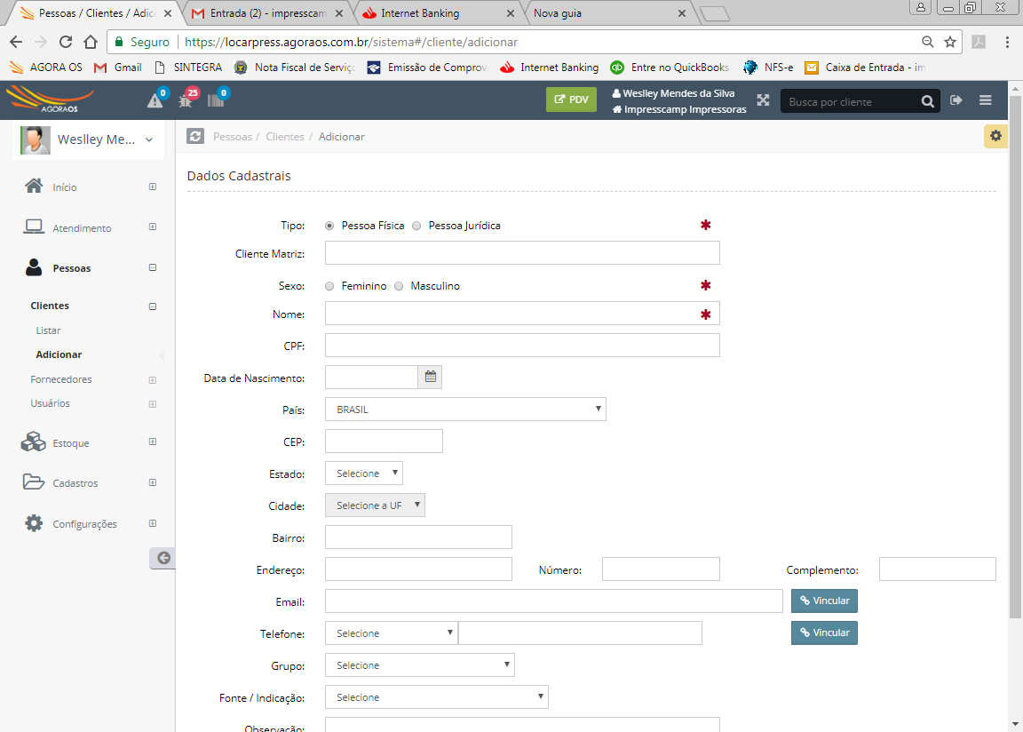Figura 1: Sistema AgoraOS - Tela de Cadastro de Cliente

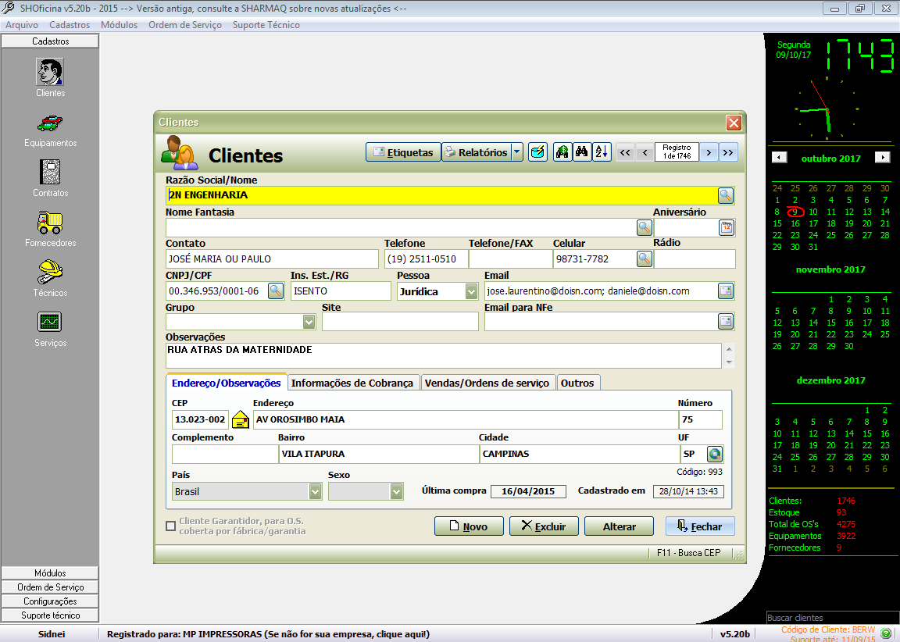Figura 2: SHOficina - Tela de inclusão de ordem de serviço
Figura 3 - SHOficina: Tela de inclusão de ordem de serviço

Função: Gerar ordem de serviço. Temos um exemplo de como queremos gerar a ordem de serviço via console, visando captar o máximo de informações sobre o equipamento.

Prototipação
Segue abaixo as prototipações de Requisitos funcionais, não funcionais e regras de negócio.

Requisitos Funcionais
Identificador | RF001
Nome (título) | Inclusão de Cliente
Módulo(Categoria) | Cliente
Data Criação | 08/11/2017 | Autor | Eliézer
Dt. Última Alteração |  | Autor
Versão | 0001 | Prioridade | Alta
Descrição
Realizar o cadastro dos clientes para gerar as ordens de serviço.
Itens necessário:
Nome/Razão social, CPF/CNPJ, CEP, Número, Telefone, E-mail.
Tabela 3 - Prototipação Requisitos Funcionais (Console)

Identificador | RF016
Nome (título) | Status da impressora
Módulo(Categoria) | Processo
Data Criação | 08/11/2017 | Autor | Eliézer
Dt. Última Alteração |  | Autor
Versão | 0001 | Prioridade | Média
Descrição
Divisão atualizada do processo em que a impressora se encontra:
Aguardando Orçamento, Aguardando Aprovação, Aguardando Execução, Serviço Concluído, Reprovada, Finalizada, Finalizada Reprovada
Tabela 4 - Prototipação Requisitos Funcionais (Console)

Requisitos Não Funcionais
Identificador | RFN001
Nome (título) | Imagem da impressora
Módulo (Categoria) | Processo
Data Criação | 08/11/2017 | Autor | Eliézer
Dt. Última Alteração |  | Autor
Versão | 0001 | Prioridade | Baixa
Descrição
No ato do cadastro da impressora o sistema deverá puxar uma imagem do modela da impressora e salvar.
Tabela 5 - Prototipação Requisitos Não Funcionais (Console)

Identificador | RFN003
Nome (título) | Aviso de compra de peças cotadas
Módulo (Categoria) | Estoque
Data Criação | 08/11/2017 | Autor | Eliézer
Dt. Última Alteração |  | Autor
Versão | 0001 | Prioridade | Baixa
Descrição
Após aprovado o orçamento aparecer um alerta com as peças que deverão ser compradas.
Tabela 6 - Prototipação Requisitos Não Funcionais (Console)

Regras de Negócio
Identificador | RF019
Nome (título) | Gerar boleto
Módulo (Categoria) | Caixa
Data Criação | 08/11/2017 | Autor | Eliézer
Dt. Última Alteração |  | Autor
Versão | 0001 | Prioridade | Baixa
Descrição
Gerar boleto para os clientes realizarem o pagamento.
Tabela 7 - Prototipação Regra de Negócio (Console)

Diagramas de Caso de Uso
Abaixo estão os diagramas de caso de uso de Negócio, Acesso, Serviço e Orçamento.

Diagramas de Caso de Uso – Negócio
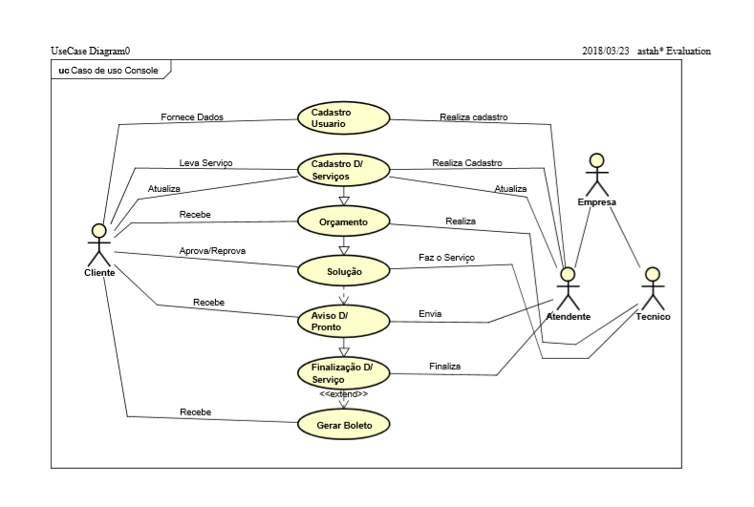
Figura 4 - Diagrama de Caso de Uso - Console: Negócio

Diagrama de Caso de Uso – Acesso

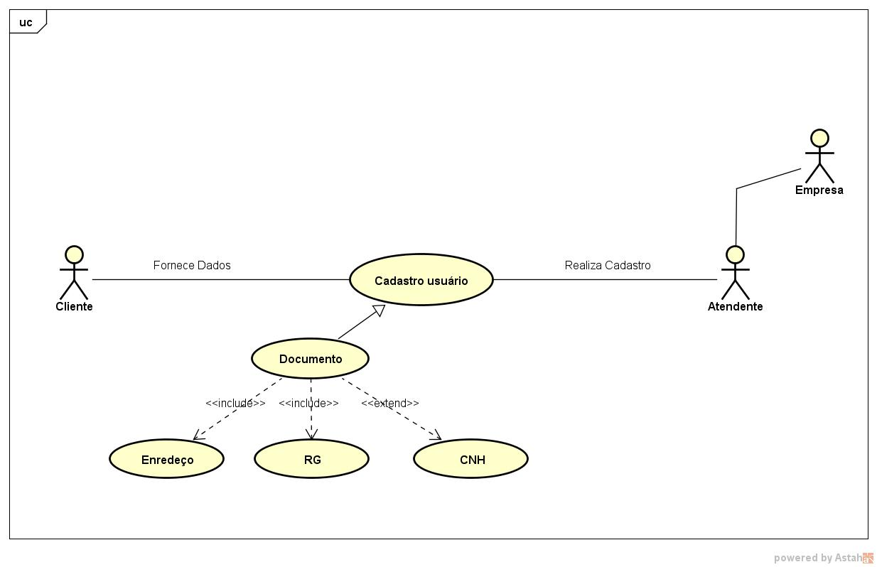
Figura 5 - Diagrama de Caso de Uso - Console: Acesso

Diagrama de Caso de Uso – Serviço

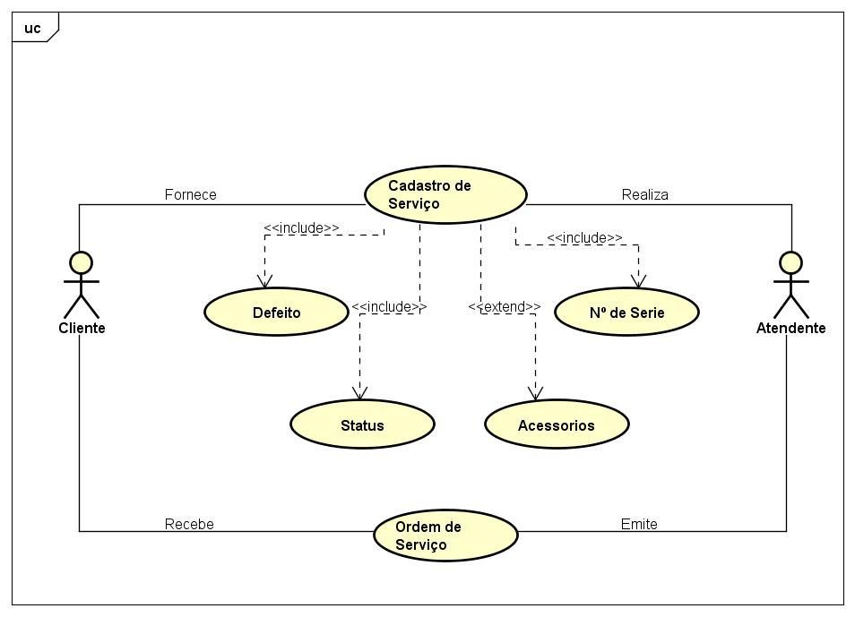
Figura 6 - Diagrama de Caso de Uso - Console: Serviço

Diagrama de Caso de Uso – Orçamento

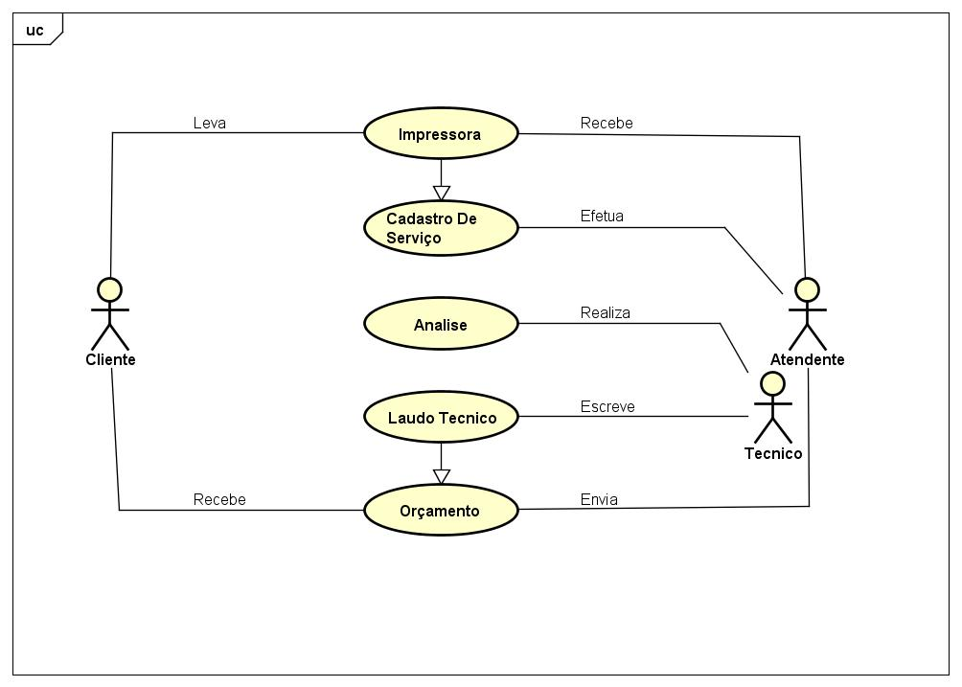
Figura 7 - Diagrama de Caso de Uso - Console: Orçamento

Diagramas de Atividade
Abaixo estão os diagramas de atividade de Cadastro, Serviço e Orçamento.

Diagrama de Atividade – Cadastro

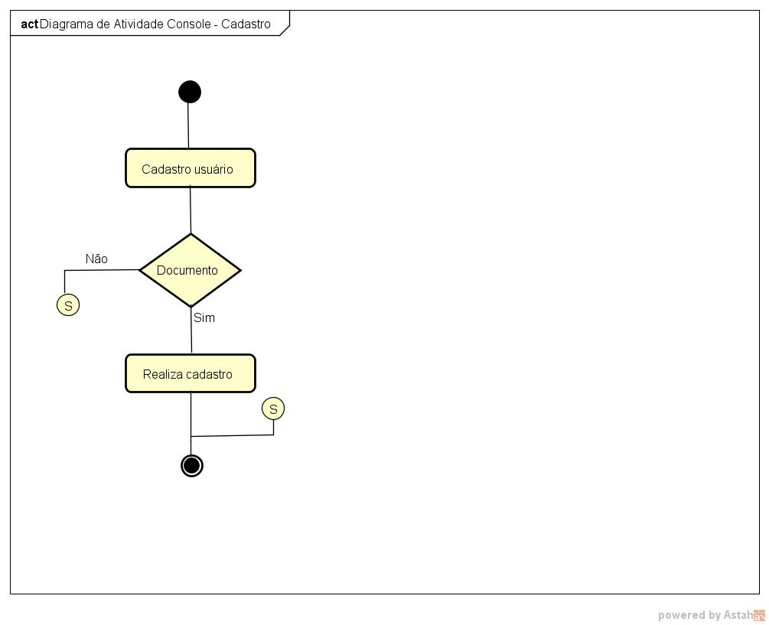
Figura 8 - Diagrama de Atividade - Console: Cadastro

Diagrama de Atividade – Serviço

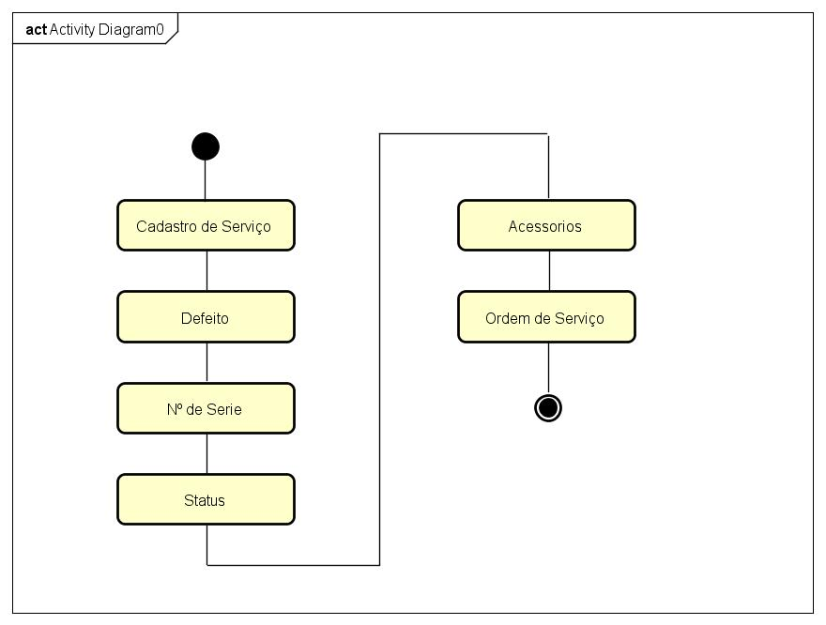
Figura 9 - Diagrama de Atividade – Console: Serviço

Diagrama de Atividade – Orçamento

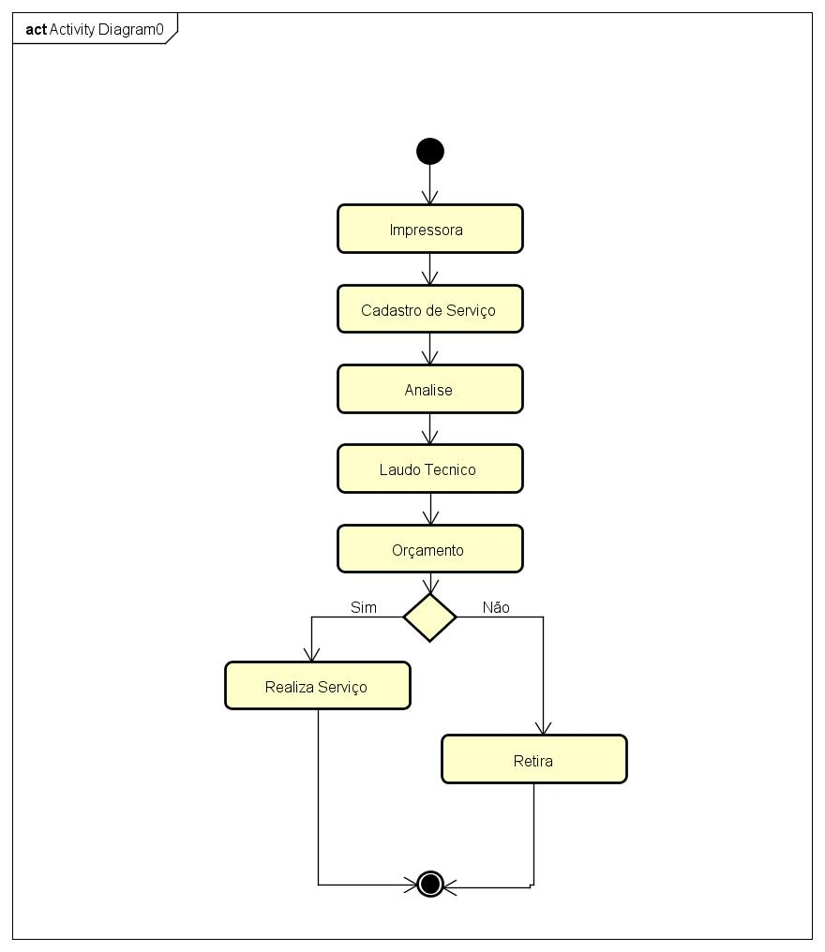
Figura 10 - Diagrama de Atividade – Console: Orçamento

Diagrama de Classe

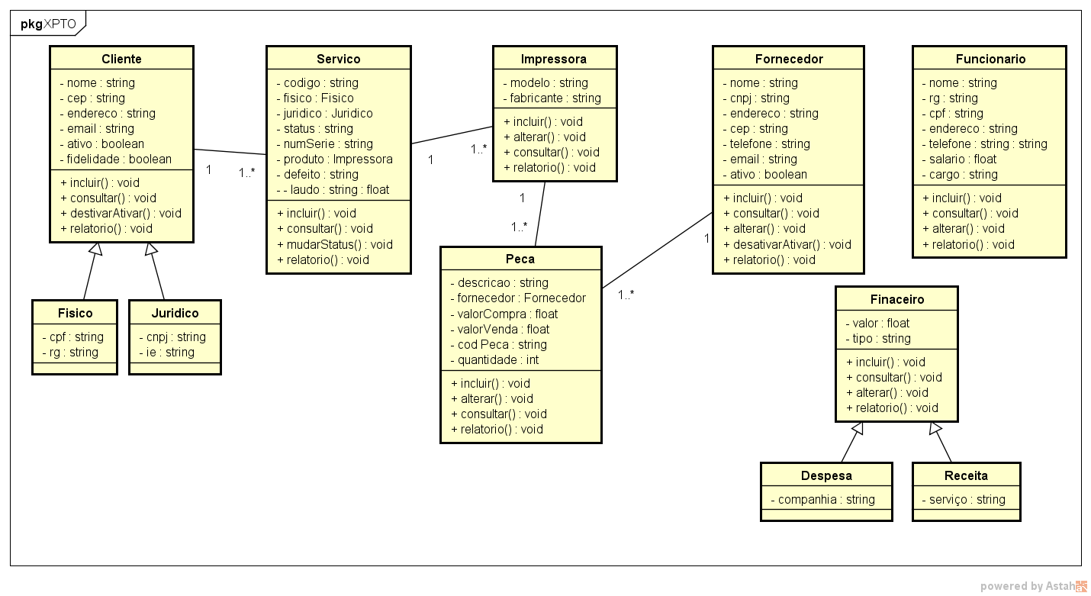
Figura 11 - Diagrama de Classe - Console

Diagrama Hierárquico Funcional

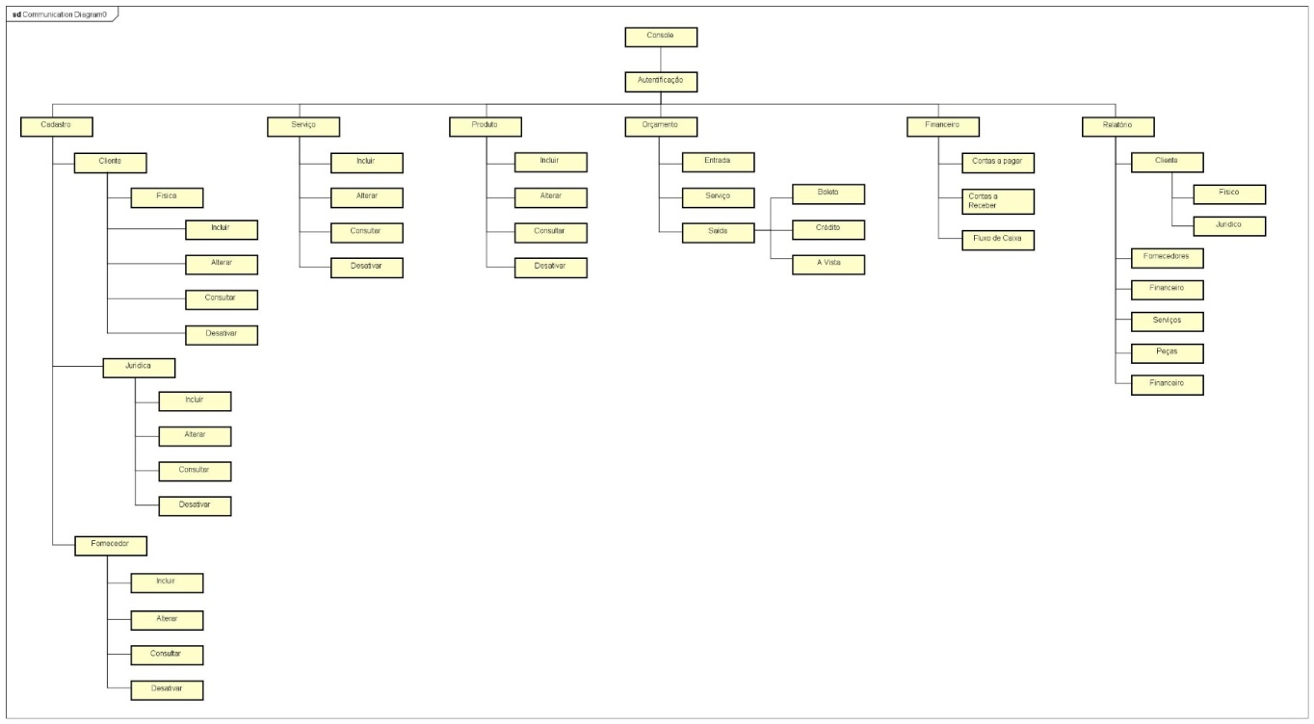
Figura 11 – Diagrama Hierárquico Funcional – Console

Diagrama de Execução
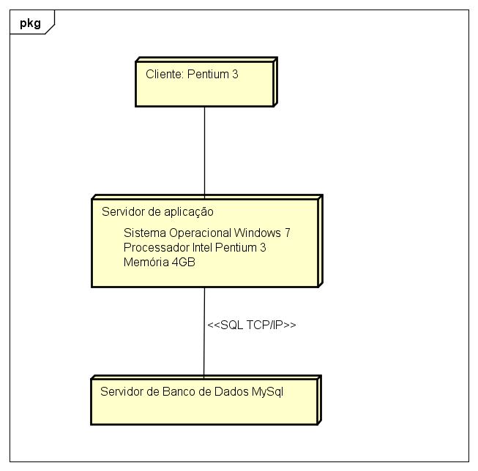

Diagrama MER – Modelo Entidade Relacionamento
A figura a baixo representa o diagrama MER de todo o Banco de Dados, as partes destacadas em vermelho serão as utilizadas para o desenvolvimento da parte de Console.

DR – Diagrama Relacional
A figura a baixo representa o Diagrama Relacional de todo o Banco de Dados, as partes destacadas em vermelho serão as utilizadas para o desenvolvimento da parte de Console.

WEB
O cenário para a Web do projeto foi pensado para facilitar ao cliente o acompanhamento de suas solicitações ou ordens de serviço. Com isso, ele sempre estará atualizado com o decorrer de todo o processo de manutenção de suas impressoras através do monitor de solicitações, que será apresentado ao logar no sistema. Também serão feitos alguns anúncios de impressoras que estiverem à venda.

Requisitos Funcionais
Módulo | Número | Identificado
Usuário | RF001 | Cadastro de Usuário.
Processo | RF002 | Exibir status atual da solicitação do cliente
Venda | RF003 | Realizar o cadastro dos produtos à venda.
Produto | RF004 | Alterar dados do produto.
Produto | RF005 | Excluir produto que não está mais disponível em estoque.
Venda | RF006 | Incluir anúncio de venda de produtos.
Venda | RF007 | Alterar dados do anúncio, tais como nome, modelo e etc
Venda | RF008 | Realizar o processo de venda de produtos.
Serviços | RF009 | Cadastrar os serviços de manutenção oferecidos.
Contato | RF010 | O cliente poderá contatar o suporte para mais informações.
Tabela 8 - Requisitos Funcionais (WEB)

Requisitos não funcionais
Módulo | Número | Identificado
Venda | RNF001 | Inclusão de imagem do produto no anúncio de venda.
Contato | RNF002 | O cliente enviar foto da impressora para verificar se disponibilizamos serviços para o modelo do mesmo.
Usuário | RNF002 | Inclusão de foto de perfil na conta do usuário.
Processo | RNF004 | Enviar e-mail
Tabela 9 - Requisitos Não Funcionais (WEB)

Estudo de Caso

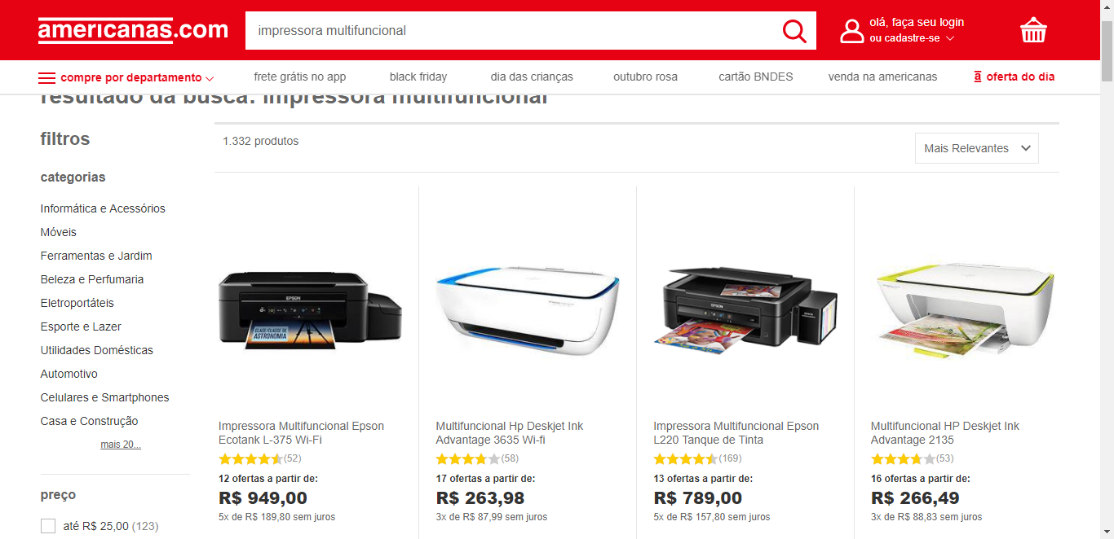
Figura 12 – Tela do sistema das Lojas Americanas

O sistema acima é o e-commerce Lojas Americanas, que vende produtos eletrônicos. Nesta tela, são apresentados os produtos disponíveis para venda assim como será o nosso projeto.

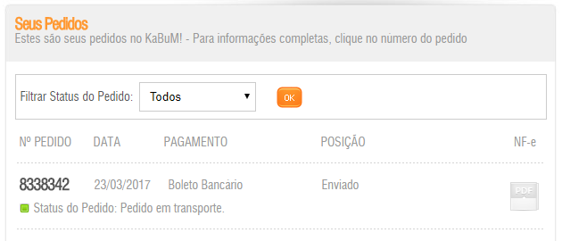
Figura 13 – Tela do sistema da Kabum

O sistema acima é o e-commerce Kabum, que também vende produtos eletrônicos.
Na tela “Seus Pedidos”, são apresentados o andamento da entrega do produto comprado. No caso do projeto, esta tela apresentará o andamento da solicitação do cliente. Clicando no “Nº PEDIDO”, é aberto um pop-up com todos os detalhes do pedido, no sistema terá um pop-up desta mesma forma, para fornecer todas informações necessárias ao cliente.
No momento da aprovação da ordem de serviço, será gerado o código da mesma, com o código o cliente poderá informar no sistema web para poder acompanhar todo o processo e ser notificado a cada atualização do mesmo, assim como é feito com o código de rastreio dos Correios.

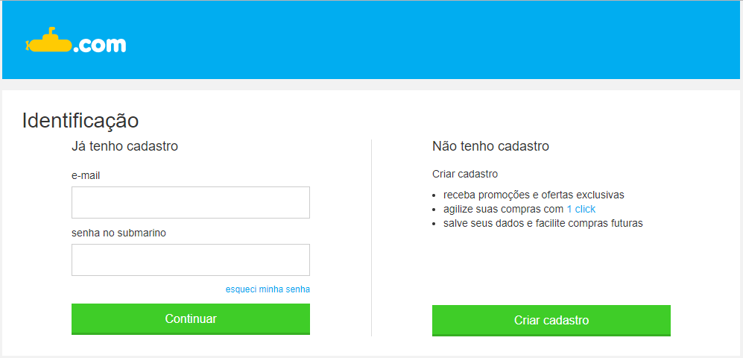
Figura 14 – Tela de Login da loja Submarino

O sistema acima é o e-commerce Submarino, que também vende produtos eletrônicos. Funcionalidade de criação de conta para ofertas exclusivas e acompanhamento das solicitações.

Prototipação
Segue abaixo as prototipações de alguns requisitos funcionais, não funcionais e regra de negócio.

Requisitos Funcionais
Identificador | RF0001
Nome (título) | Cadastro de Usuário.
Módulo(Categoria) | Usuário
Data Criação | 08/11/2017 | Autor | Pedro
Dt. Última Alteração |  | Autor
Versão | 0001 | Prioridade
Descrição
Realizar o cadastro de usuário para acompanhamento das ordens de serviços e eventuais compras no sistema.
Itens necessário:
Nome/Razão social, CPF/CNPJ, CEP, Número, Telefone, E-mail.
Tabela 10 - Prototipação Requisitos Funcionais (WEB)

Identificador | RF0002
Nome (título) | Exibir status atual da solicitação do cliente
Módulo(Categoria) | Processo
Data Criação | 08/11/2017 | Autor | Pedro
Dt. Última Alteração |  | Autor
Versão | 0001 | Prioridade
Descrição
O sistema deverá enviar uma notificação ao cliente cada vez que houver uma atualização no status da solicitação, sendo elas:
Itens necessário:
Aguardando Orçamento, Aguardando Aprovação, Aguardando Execução, Serviço Concluído, Reprovada, Finalizada, Finalizada Reprovada.
Tabela 11 - Prototipação Requisitos Funcionais (WEB)

Requisitos Não Funcionais
Identificador | RNF0001
Nome (título) | Inclusão de imagem do produto no anúncio de venda.
Módulo(Categoria) | Venda
Data Criação | 08/11/2017 | Autor | Pedro
Dt. Última Alteração |  | Autor
Versão | 0001 | Prioridade
Descrição
O sistema deverá permitir a inserção de imagens do produto no momento da criação do anúncio de venda.
Tabela 12 - Prototipação Requisitos Não Funcionais (WEB)
Identificador | RNF0004
Nome (título) | Enviar e-mail
Módulo(Categoria) | Processo
Data Criação | 08/11/2017 | Autor | Pedro
Dt. Última Alteração |  | Autor
Versão | 0001 | Prioridade
Descrição
Enviar e-mail com as atualizações da solicitação do cliente e também anúncios de impressoras à venda, caso houvesse.
Tabela 13 - Prototipação Requisitos Não Funcionais (WEB)

Regras de Negócio
Identificador | RN0001
Nome (título) | E-mail válido
Módulo(Categoria) | Contato
Data Criação | 08/11/2017 | Autor | Pedro
Dt. Última Alteração |  | Autor
Versão | 0001 | Prioridade
Descrição
O cliente deverá informado um e-mail válido para enviar uma mensagem ou solicitação ao suporte técnico, pois o suporte responderá para o mesmo e-mail informado na mensagem.
Tabela 14 - Prototipação Regra de Negócio (WEB)

Diagramas de Caso de Uso
Abaixo estão os diagramas de caso de uso de Negócio, Acesso, Produtos e Ordem de Serviço.

Diagrama de Caso de Uso (Negócio)
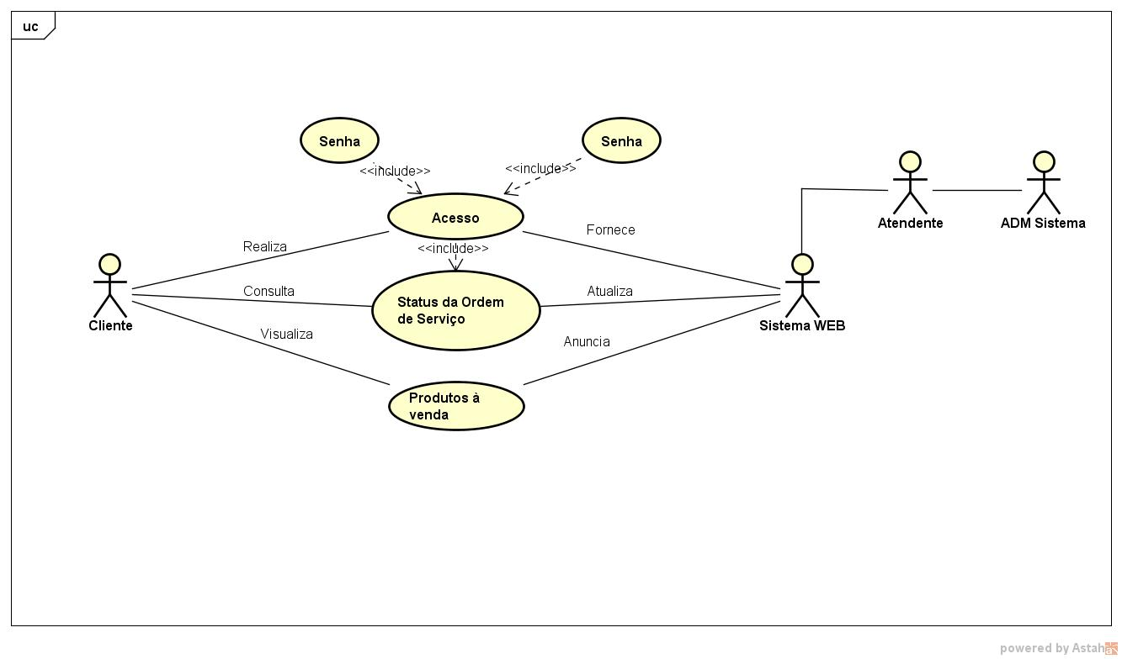
Figura 15 – Diagrama de Caso de Uso – WEB: Negócio

Diagrama de Caso de Uso – Acesso
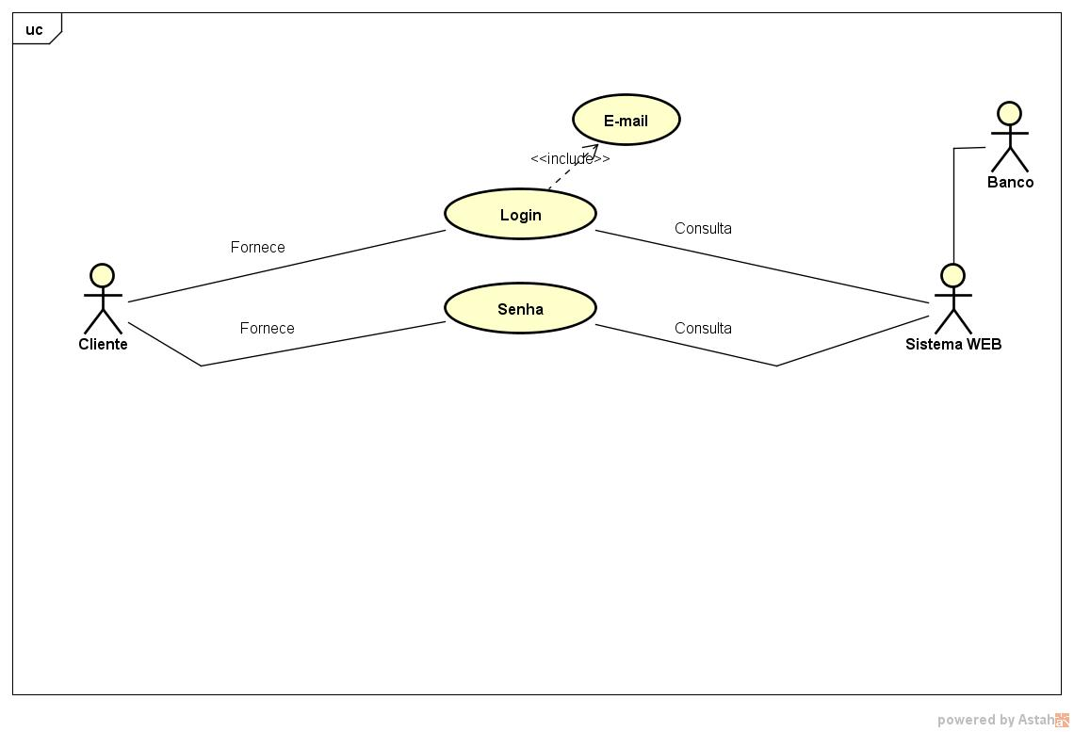
Figura 16 – Diagrama de Caso de Uso – WEB: Acesso

Diagrama de Caso de Uso – Produtos
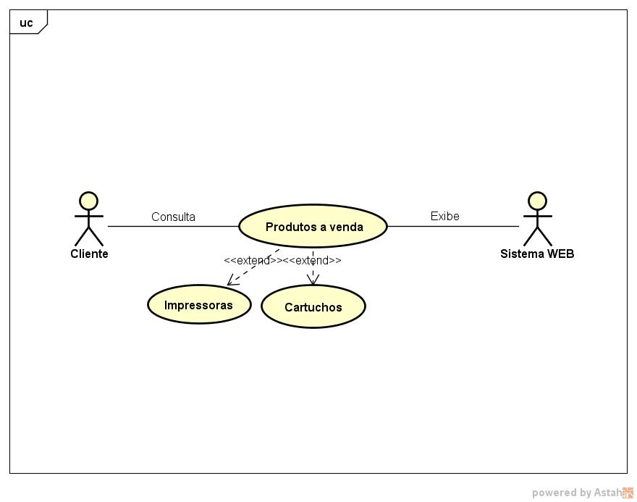
Figura 17 – Diagrama de Caso de Uso – WEB: Produtos

Diagrama de Caso de Uso – Ordem de Serviço
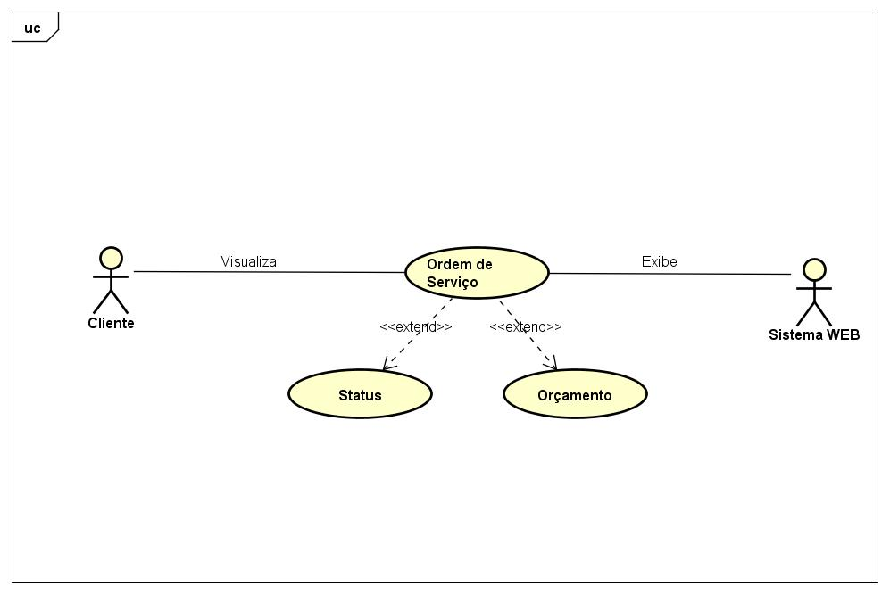
Figura 18 – Diagrama de Caso de Uso – WEB: Ordem de Serviço

7.6. Diagrama de Atividade – Acesso

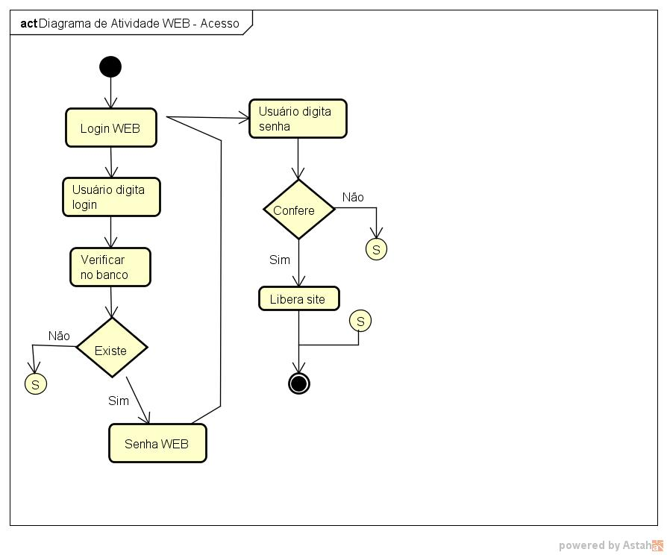
Figura 19 – Diagrama de Atividade – WEB: Acesso

Diagramas de Atividade
Abaixo estão os diagramas de atividade de Produtos e Ordem de Serviço.

Diagrama de Atividade – Produtos
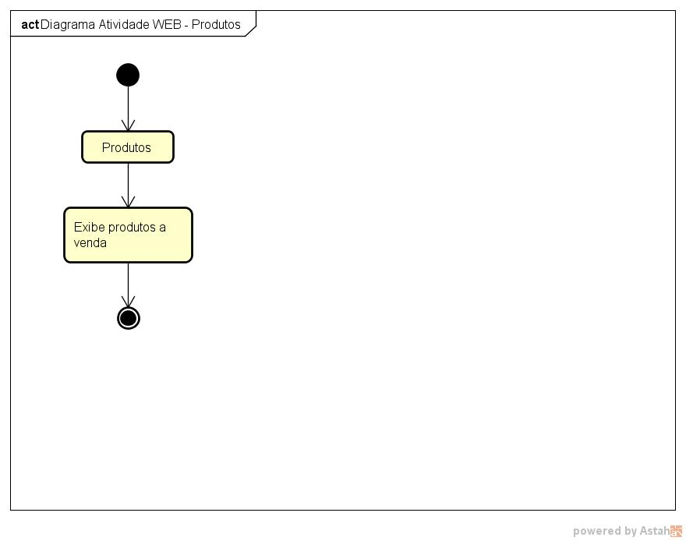
Figura 20 – Diagrama de Atividade – WEB: Produtos

Diagrama de Atividade – Ordem de Serviço
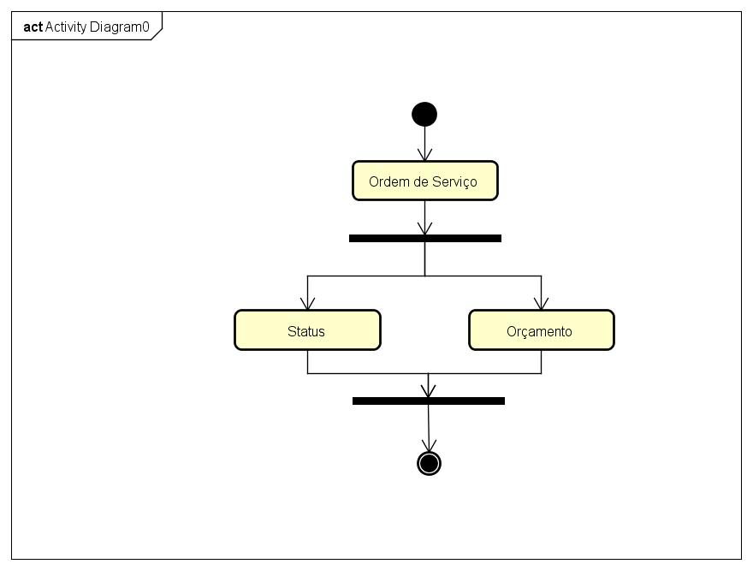
Figura 21 – Diagrama de Atividade – WEB: Ordem de Serviço

Diagrama de Classe
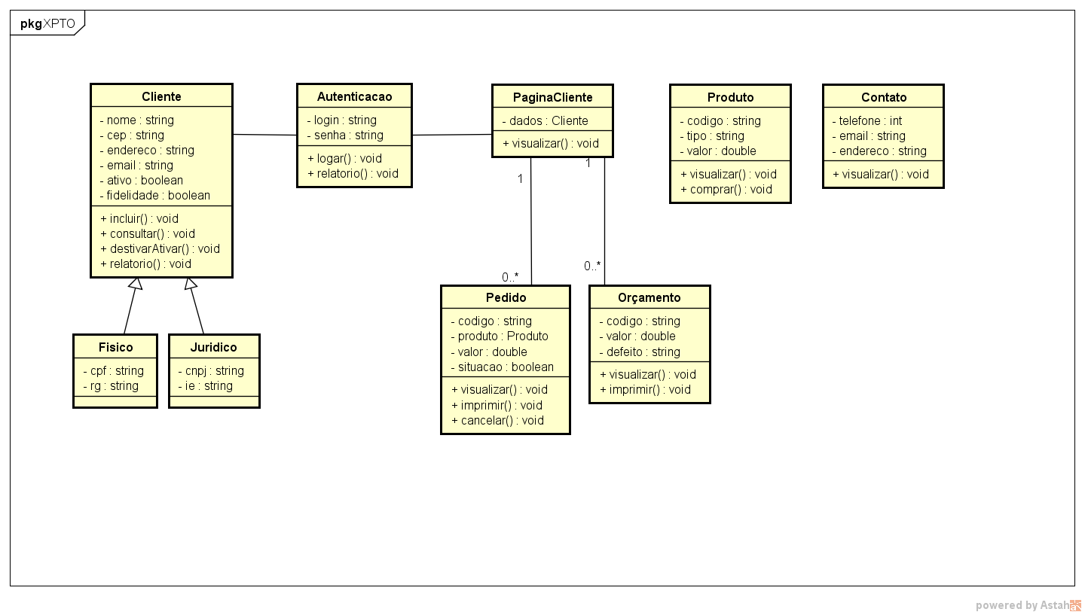
Figura 22 – Diagrama de Classe – WEB

Diagrama Hierárquico Funcional

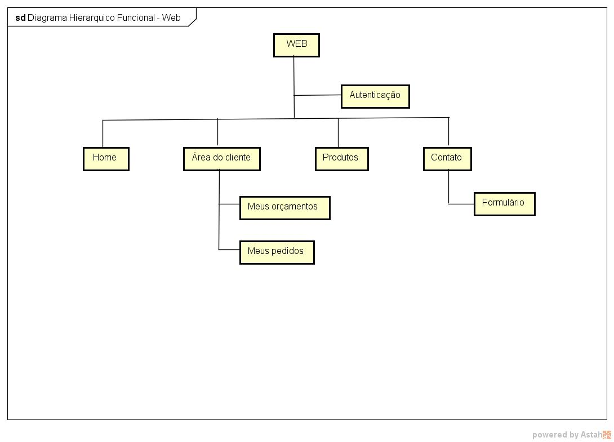
Figura 23 – Diagrama Hierárquico Funcional – WEB

Diagrama MER – Modelo Entidade Relacionamento
A figura a baixo representa o diagrama MER de todo o Banco de Dados, as partes destacadas em vermelho serão as utilizadas para o desenvolvimento da parte WEB.

DR – Diagrama Relacional
A figura a baixo representa o Diagrama Relacional de todo o Banco de Dados, as partes destacadas em vermelho serão as utilizadas para o desenvolvimento da parte WEB.

MOBILE
O cenário para mobile tem o intuito de ser uma forma para os clientes que utilizam o serviço frequentemente (lojas, empresas, etc) possam obter maior controle sobre o estado das impressoras e o orçamento da manutenção.

Requisitos Funcionais
Módulo | Número | Identificado
Cliente | RF001 | Fazer Login
Cliente | RF002 | Visualização do orçamento da manutenção
Cliente | RF003 | Atualização de Clientes
Processo | RF004 | Visualização do estado da manutenção
Tabela 15 - Requisitos Funcionais (Mobile)

Requisitos Não Funcionais
Módulo | Número | Identificado
Processo | RNF001 | Notificação de estado do serviço
Processo | RNF002 | Alerta de usuário inválido
Tabela 16 - Requisitos Não Funcionais (Mobile)

Estudo de Caso
O aplicativo de pedidos de comida (IFood), tem uma função semelhante do planejado para o nosso aplicativo, que seria notificar o cliente com cada mudança do estado do serviço.
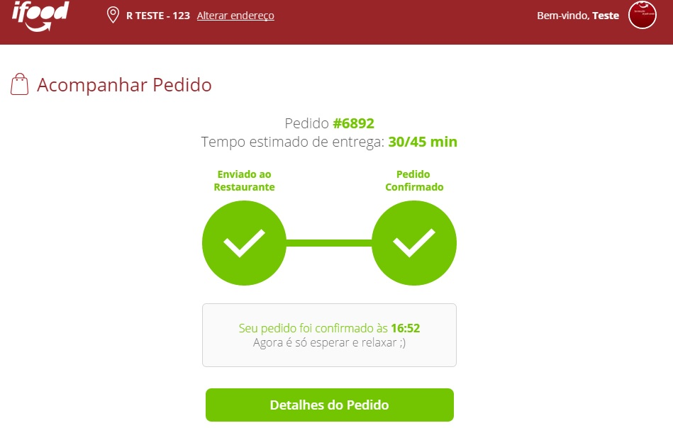
Figura 24 – Tela de status do serviço
Como qualquer aplicação mobile bancária, o usuário deverá efetuar o login para obter informações sobre o serviço.

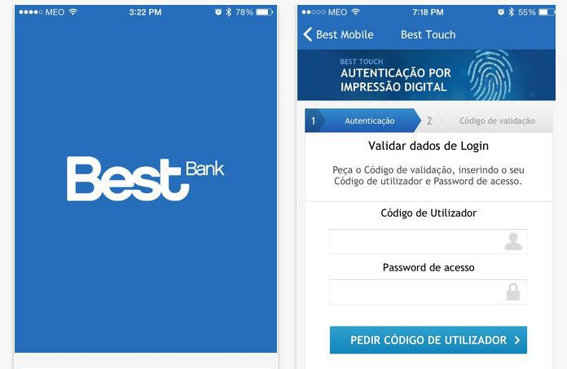
Figura 12 - Tela de Login

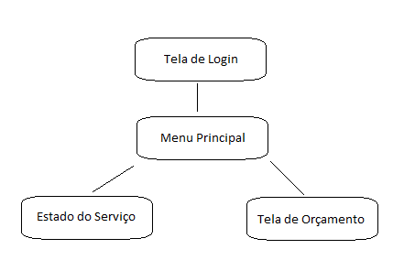
Figura 13 - Mapa do Aplicativo

Prototipação
Abaixo estão algumas prototipações dos requisitos funcionais, não funcionais e regra de negócio.

Requisitos Funcionais
Identificador | RF001
Nome (título) | Fazer Login
Módulo (Categoria) | Cliente
Data Criação | 08/11/2017 | Autor | Alan
Dt. Última Alteração |  | Autor
Versão | 0001 | Prioridade | Alta
Descrição
Realizar o login ao Sistema dos clientes cadastrados.
Dados necessários para login:
Itens necessário:
Usuário, Senha;
Tabela 17 - Prototipação Requisitos Funcionais (Mobile)

Identificador | RF002
Nome (título) | Visualização do orçamento
Módulo(Categoria) | Cliente
Data Criação | 08/11/2017 | Autor | Alan
Dt. Última Alteração |  | Autor
Versão | 0001 | Prioridade | Alta
Descrição
Visualização do orçamento do serviço
Necessário ter acesso à visualização:
- Usuário deverá estar logado e ao menos possuir uma solicitação de orçamento no Sistema.
Tabela 18 - Prototipação Requisitos Funcionais (Mobile)

Requisitos Não Funcionais
Identificador | RNF001
Nome (título) | Notificação do estado de serviço
Módulo (Categoria) | Processo
Data Criação | 08/11/2017 | Autor | Alan
Dt. Última Alteração |  | Autor
Versão | 0001 | Prioridade | Alta
Descrição
Notificar usuário sempre que o estado de serviço tiver seu status alterado
Necessário para ter a notificação:
- Usuário deverá ter acesso à internet, ter logado ao menos uma vez no sistema.
Tabela 19 - Prototipação Requisitos Não Funcionais (Mobile)

Identificador | RNF002
Nome (título) | Alerta de usuário inválido
Módulo (Categoria) | Processo
Data Criação | 08/11/2017 | Autor | Alan
Dt. Última Alteração |  | Autor
Versão | 0001 | Prioridade | Alta
Descrição
Informar Usuário/Senha inválidos quando usuário realizar um login que não possua cadastro.
Tabela 20 - Prototipação Requisitos Não Funcionais (Mobile)

Regras de Negócio
Identificador | RN001
Nome (título) | Cadastro do usuário ao sistema somente efetuado na empresa
Módulo (Categoria) | Cliente
Data Criação | 08/11/2017 | Autor | Alan
Dt. Última Alteração |  | Autor
Versão | 0001 | Prioridade | Alta
Descrição
O cadastro do cliente ao Sistema, só será possível com o comparecimento do mesmo à empresa com um documento de identificação em mãos.
Tabela 21 - Prototipação Regra de Negócio (Mobile)

Diagramas de Caso de Uso
Abaixo estão os diagramas de caso de uso de Negócio, Acesso, Orçamento e Serviço.

Diagrama de Caso de Uso (Negócio)

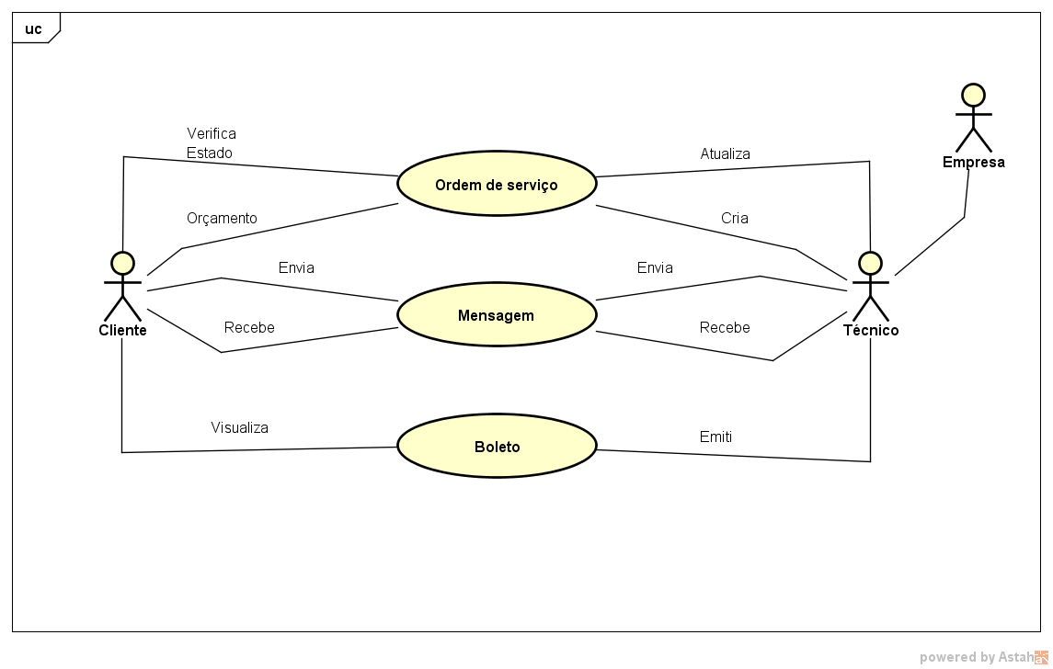
Figura 14 - Diagrama de Caso de Uso - Mobile: Negócio

Diagrama de Caso de Uso – Acesso

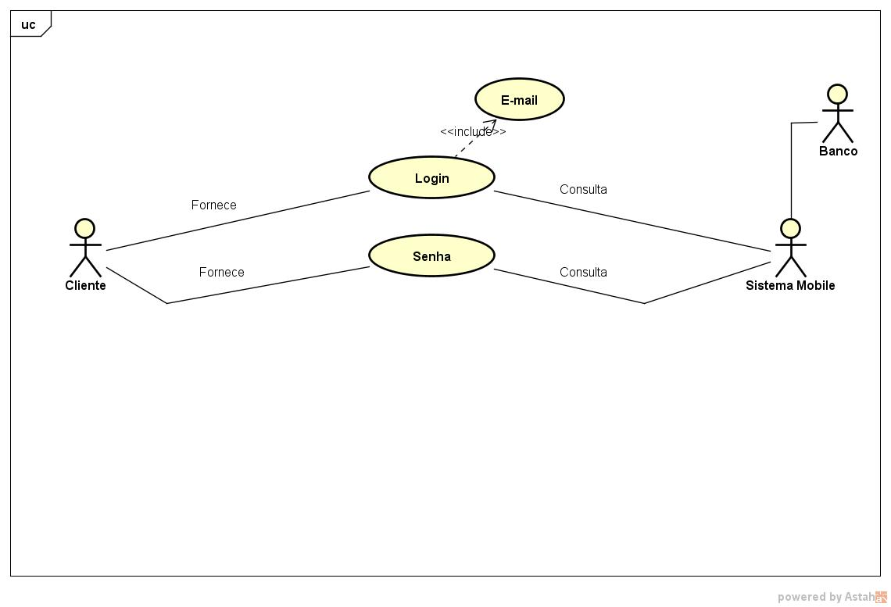
Figura 15 - Diagrama de Caso de Uso - Mobile: Acesso

Diagrama de Caso de Uso – Orçamento

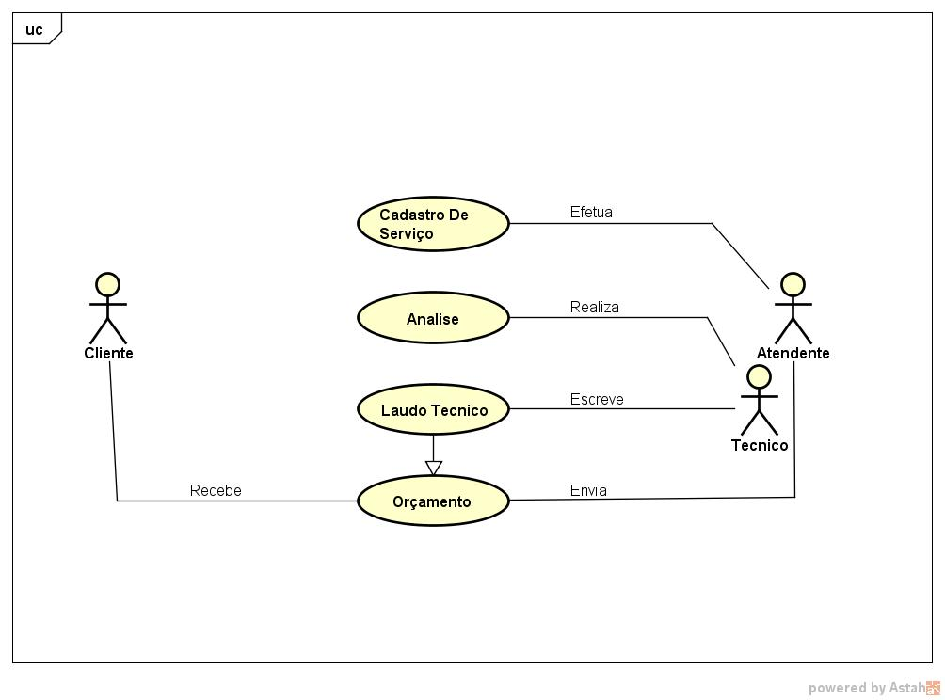
Figura 16 - Diagrama de Caso de Uso - Mobile: Orçamento

Diagrama de Caso de Uso – Serviço

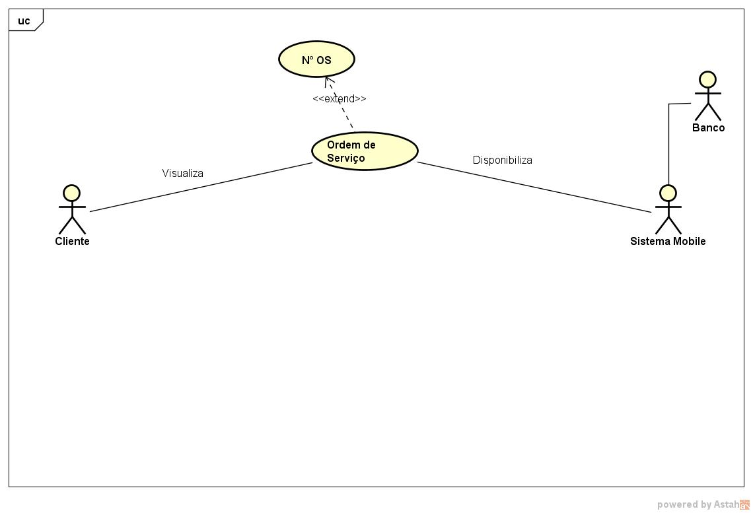
Figura 17 - Diagrama de Caso de Uso - Mobile: Serviço

Diagramas de Atividade
Abaixo estão os diagramas de atividade de Acesso, Boleto e Serviço.

Diagrama de Atividade – Acesso

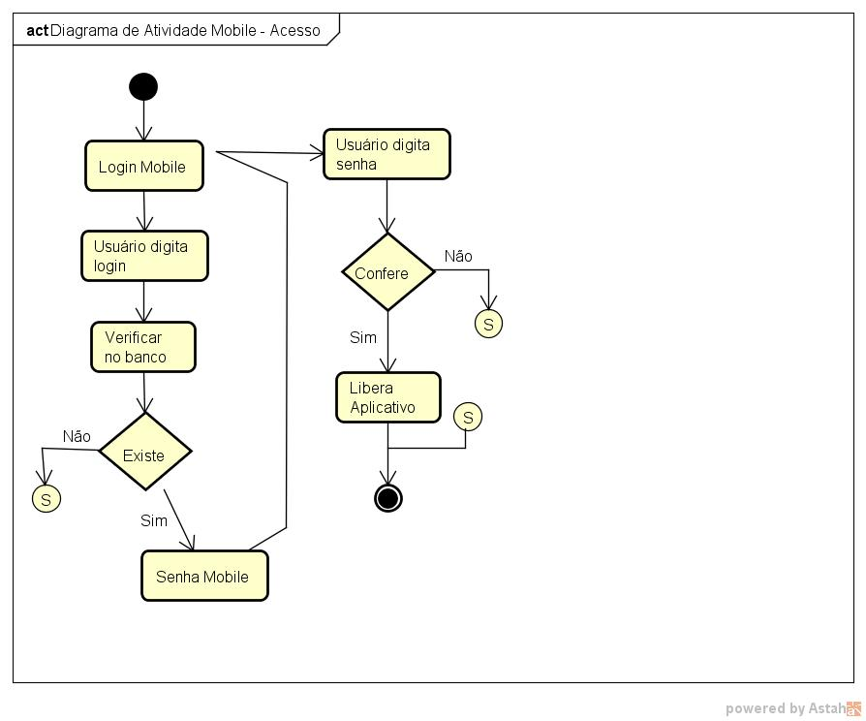
Figura 18 - Diagrama de Atividade - Mobile: Acesso

Diagrama de Atividade – Boleto

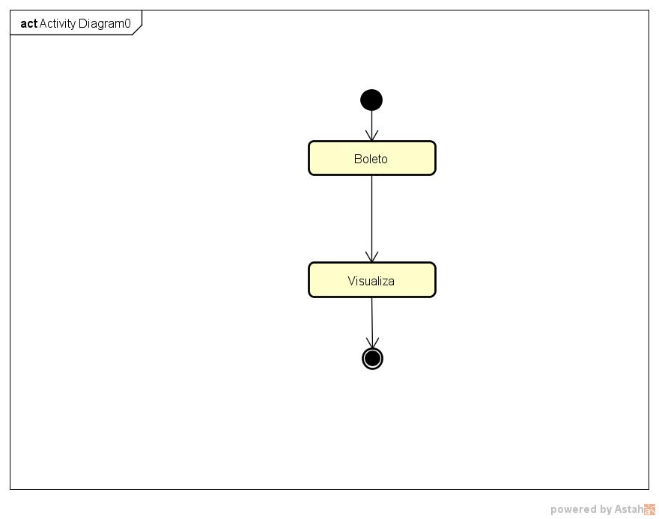
Figura 19 - Diagrama de Atividade - Mobile: Boleto

Diagrama de Atividade – Serviço

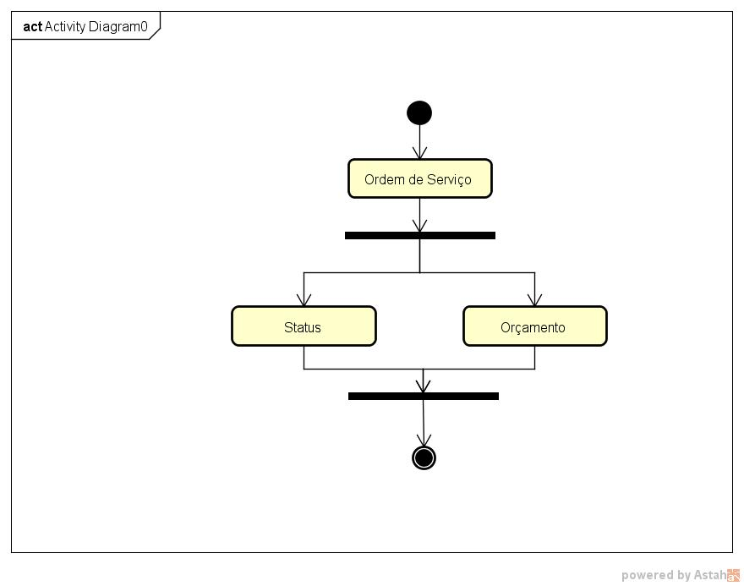
Figura 20 - Diagrama de Atividade - Mobile: Serviço

Diagrama de Classe

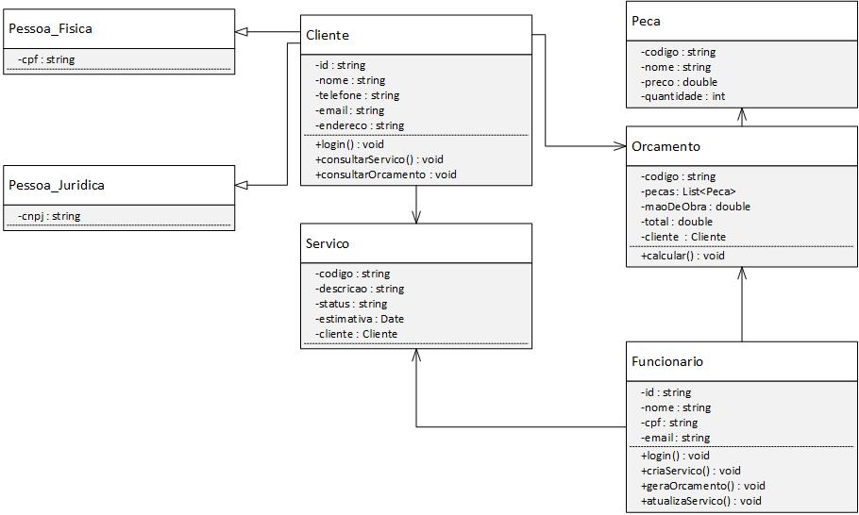
Figura 21 - Diagrama de Classe - Mobile

Diagrama Hierárquico Funcional

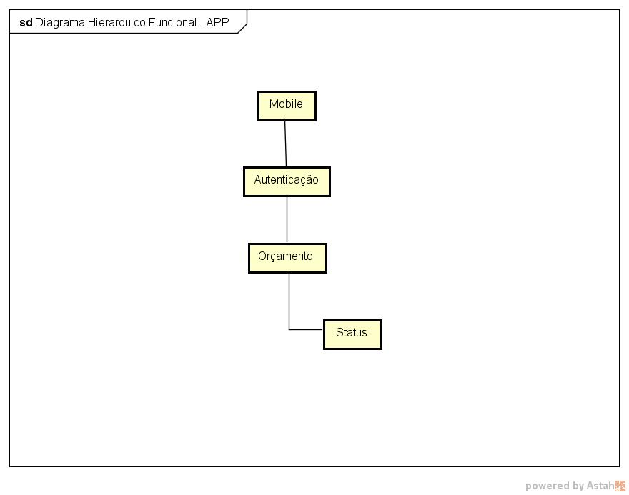
Figura 35 – Diagrama Hierárquico Funcional – Mobile

Diagrama de Execução

Diagrama MER – Modelo Entidade Relacionamento
A figura a baixo representa o diagrama MER de todo o Banco de Dados, as partes destacadas em vermelho serão as utilizadas para o desenvolvimento da parte Mobile.

DR – Diagrama Relacional
A figura a baixo representa o Diagrama Relacional de todo o Banco de Dados, as partes destacadas em vermelho serão as utilizadas para o desenvolvimento da parte Mobile.

INFRA
O infra informa os requisitos necessários de cada plataforma para executar as aplicações desenvolvidas neste projeto.

Console
Requisitos mínimos do sistema:
- Sistema Operacional: Windows 7 SP1 ou superior.
- Processador: Intel Pentium G3260 3.3GHz ou AMD A4 7300 3.8GHz.
- Memória: 4GB.
- Conexão de rede: É necessária uma conexão de no mínimo 512Kbps.

Web
Servidor de hospedagem será o HostGator, plano escolhido é o Plano M com as seguintes características:
- Domínios ilimitados.
- 100GB de armazenamento.
- Transferência ilimitada.
- Contas de e-mail ilimitadas.
- Certificado SSL Grátis (https).
Custos:
- Ciclo Trienal R$259,05.
- Ciclo Bienal R$191,90.
- Ciclo Anual R$100,75.

Mobile
Aplicativo para consulta da situação do serviço contratado. Para ser executado o aplicativo exigirá um sistema Android 4.4 ou superior.

Conclusão
O desenvolvimento do tema nos permitiu enquanto alunos dirigentes, articular muitos dos conhecimentos adquiridos ao longo do curso com a prática em analise e desenvolvimento do projeto, em busca dos objetivos do fazer acontecer.
Também ficou evidente no decorrer das diversas fases do trabalho a inconsistência dos Softwares atuais, que não é adequado, podendo-se afirmar ser um sistema de baixa responsabilidade, sem um sistema de cobrança e prestação de contas por desempenho e a gerência de operação com predomínio das atividades de rotina.
O objetivo geral do trabalho foi estudar esta área e desenvolver um software que une todas as operações necessárias em um único sistema pensando no proprietário e nos clientes do mesmo.

REFERÊNCIAS BIBLIOGRÁFICAS

KONO, Rodrigo. TECNOLOGIA E DESENVOLVIMENTO .NET. 10 Coisas que todo desenvolvedor .NET deveria saber. Disponível em: <http://www.rodrigokono.net/c/10-coisas-que-todo-desenvolvedor-net-deveria-saber/>. Acesso em: 04 de dezembro de 2017.

MADUREIRA, Daniel. USE MOBILE. Desenvolvimento web: entenda todo o processo. Disponível em: <http://usemobile.com.br/desenvolvimento-web-processo/>. Acesso em: 04 de dezembro de 2017.

FÁBRICA DE APLICATIVOS. 7 Dicas para desenvolver um aplicativo profissional. Disponível em: <https://fabricadeaplicativos.com.br/fabrica/7-dicas-para-criar-um-aplicativo-profissional/>. Acesso em: 02 de novembro de 2017.

REQUISITO DE NEGÓCIO. Disponível em: <http://wwwdextra.com.br/pt/blog/requisito-ou-regra-de-negocio/> Acesso em: 02 jun. 2018.

REQUISITO FUNCIONAL. Disponível em:
<https://pt.wikipedia.org/wiki/Requisito_funcional> Acesso em: 02 jun. 2018

REQUISITO NÃO FUNCIONAL. Disponível em:
<https://pt.wikipedia.org/eiki/Requisito_nao_funcional> Acesso em: 02 jun. 2018.

AFINAL O QUE SÃO NEGÓCIOS ELETRONICOS?. Disponível em:
<https://negocioseletronicos.com.br/afinal-o-que-são-negocios-eletronicos-e-business/> Acesso em: 03 jun. 2018.

O QUE É UM PORTAL? Disponível em:
<https://portal.uc3m.es/portalHelp2/ohw/state/content/locale.pt_BR/vtTopicFile.welchelp_hs_BR%7Cwelcport~htm/navld.3/navSetId._/> Acesso em: 03 jun. 2018.

O QUE SÃO APPS NATIVOS. Disponível em: <http://www.ilhasoft.com.br/o-que-são-apps-nativos-e-como-eles-funcionam/> Acesso em: 03 jun. 2018.

SITES INSTITUCIONAIS. Disponível em: <https://www.yogh.com.br/blog/sites-institucionais-o-que-so-e-bons-motivos-para-ter-um/> Aceeso em: 03 jun. 2018.

BEZZERA, Eduardo. Princípios de análise e projeto de sistemas com UML. 2ª Edição. Editora Campus, 2007.

FALSARELA, O.M.; CHAVES, E.O.C. Sistemas de Informação e Sistemas de Apoio à Decisão. 2004.

ANEXOS
Aqui estarão todos os anexos que servirão como um complemento para o projeto que está sendo desenvolvido.

